 | 
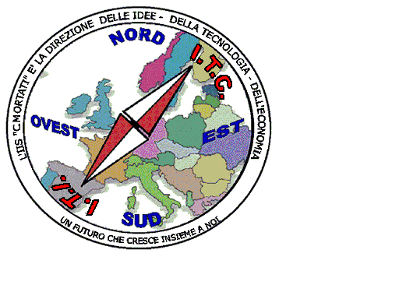 | MIUR USR CALABRIA  Distretto Scolastico n. 17 di Amantea (CS)  ISTITUTO DI ISTRUZIONE SUPERIORE  Licei : Scientifico – Scienze Umane – Scienze Applicate  Istituto Professionale: Odontotecnico  Istituto Tecnico: Chimica, M. e.B. – Amm.Fin.Marketing – Elettr – Naut.-Mecc.  Via S.Antonio – Loc. S.Procopio - 87032 AMANTEA (CS)  🕿 Centralino 0982/ 41969 – Sito:www.iispoloamantea.edu.it  E-mail: CSIS014008@istruzione.it  Posta. Cert.: CSIS014008@pec.istruzione.it  Codice Fiscale 86002100781 | 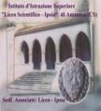

Prot. N. 0002689 V.2.1 Amantea, 09/05/2022

Ai Consigli delle classi V
Al sito WEB

Oggetto: Convocazione Consigli di classe classi quinte, giorno 13 maggio 2022.
La Dirigente Scolastica
- Viste le normative di comparto;
- Visto il piano annuale approvato;
- Viste le Ordinanze del Ministro dell’Istruzione del 14 marzo 2022, n.65 e 66, avente per oggetto rispettivamente “Esame di Stato conclusivo del secondo ciclo di istruzione per l’anno scolastico 2021/2022” e“Modalità di costituzione e di nomina delle commissioni dell’esame di Stato conclusivo del secondo ciclo di istruzione per l’anno scolastico 2021/2022";
- Visto quanto deliberato nel Consiglio di Istituto del 27 aprile 2022 in merito alla modalità di espletamento degli OO.CC interni.
Convoca
i consigli delle classi quinte, da remoto, per l’Approvazione del Documento del 15 maggio con il seguente calendario:

GIORNO E DATA | ORA | CLASSI | CODICE RIUNIONE
Venerdì 13 maggio 2022 | 15.00-15.30 | 5F-5M | 5fliceo-5miti
 | 15.30-16.00 | 5B-5O | 5bliceo-5oipsia
 | 16.30-17.00 | 5A-5Ae | 5aliceo-5aiti
 | 17.30-18.00 | 5D-5At | 5dliceo-5aipsia
 | 18.00 -18.30 | 5Bt-5N | 5bipsia-5niti
 | 18.30-19.00 | 5Ac | 5aitc

La Dirigente scolastica
Prof.ssa Angela De Carlo
(Firma autografa sostituita a mezzo stampa ai sensi dell’ex art. 3 comma 2 D.lgs n° 39/93)

